出國報告（出國類別：其他）

索羅門群島資源植物調查報告書

服務機關：行政院農業委員會特有生物研究保育中心
行政院農業委員會林業試驗所
姓名職稱：張和明 研究助理
伍淑惠 助理研究員
派赴國家：索羅門群島
出國日期：104年7月26日～104年8月19日
報告日期：104年11月10日
目錄

壹、計畫目的 3

貳、行程與工作記要 5

參、心得 20

肆、建議 22

壹、計畫目的

「索羅門群島資源植物調查暨植物誌編纂計畫」為索羅門群島森林部、中華民國財團法人國國際合作發展基金會、中華民國財團法人辜嚴倬雲保種暨環境保護發展基金會以及行政院農業委員會林業試驗所共同執行之跨國研究計畫，合作單位則包括日本牧野植物園、特有生物研究保育中心、國立清華大學、國立臺灣大學、國立嘉義大學等。本計畫偕同霍尼亞拉植物園研究人員以索國首都霍尼亞拉(Honiara)為中心及該國九省省會為據點，在所屬島嶼進行植物採集、標本製作、活體蒐集、分子研究乾燥材料或藥物化學分析材料等工作，期望藉由本計畫之執行，協助索國進行自然保育，促進植物科學永續發展。
位於南太平洋之索羅門群島是和中華民國台灣有正式邦交的國家，位於澳洲東北方約1,800公里，處於地震帶，族群人口約50萬人。其由6個主要島嶼與超過990個小島所組成，海拔最高達2,484公尺(Mt. Popomanaseu)，主要多在1,000公尺以下，陸地面積約28,400平方公里，90％以上為熱帶雨林所覆蓋，林產豐富，並有多種特有種脊椎動物生育於該群島，鄰近海域亦為南太平洋重要漁場。索國維管束植物估計約4,500種，其中3,172種為原生種類，有16種目前名列於IUCN植物紅皮書名錄中。各分類群中被子植物有2,783種，裸子植物有22種，蕨類與石松類植物有367種。索國雖有高達五分之一的土地面積屬於潛在適於耕作範圍，然除了首都所在瓜省外，其它島嶼仍多為原始森林或林木伐除後之次生林地，由於島嶼零散與交通不便，多數區域仍未曾有研究人員實際前往調查，因此實際之維管束植物恐遠大於此數目。本計畫希望藉由更廣泛與更長時間的調查與研究，至更多島嶼與路線進行採集地點及累積不同物種之植物標本，並拍攝相關植物照片及蒐集植物DNA材料，希望在計畫結束後，可以利用此調查採集成果協助完成索國之植物誌。
本(第4)年度主要研究調查區域為麻省(Malaita Province)，而此次行程前往本島北部Mt. Saranifilu、濱海地區、與中部Mt. Alasa’a Hill調查與採集，藉由前往未曾到訪的區域採集調查，以增加物種調查廣度及採集植物標本的豐富度。

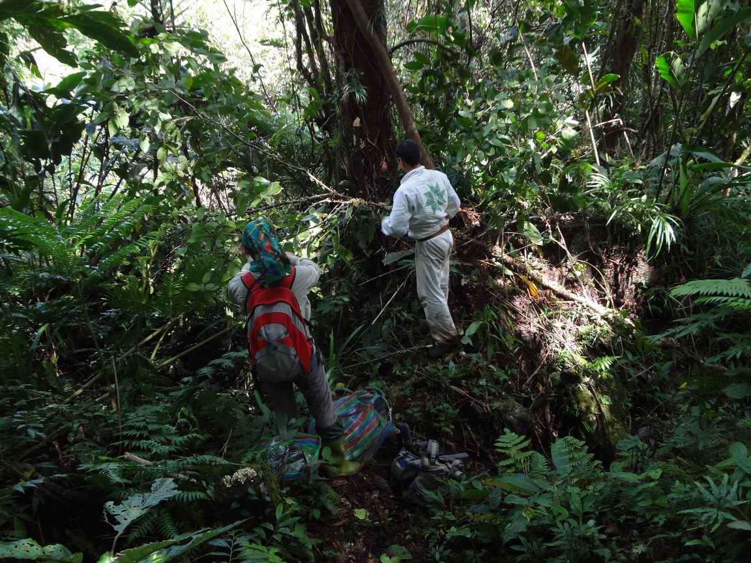
森林內的採集作業。

貳、行程與工作記要

出國日期、地點及前往機構
出國日期：2015年07月26日至08月19日，共計25日。
出國地點：索羅門群島
前往機構：台灣駐索羅門技術團(Taiwan Technical Mission)及索羅門林業部(Ministry of Forestry)暨霍尼亞拉植物園(Honiara Botanical Garden)。

出國工作內容：
前往索羅門麻省(Malaita Prov.)地區進行植物資源調查、植物採集、植物影響資料徵集、並拜會林業部植物園及標本館。

工作內容簡介：
本次行程為行政院農委會特生中心植物組研究助理張和明與行政院農委會林試所恆春研究中心助理研究員伍淑惠兩位成員，主要前往麻省(Malaita Prov.)地區採集，7月29日在麻省與已先行至該地區進行採集的洪信介先生會合，7月30至8月2日至Mt. Saranifilu採集；8月5至8日伍淑惠與行政助理Patrcik前往麻省北部Anuha及Maana’Omba Is進行植物採集；8月7日張和明與洪信介至Auki北方郊區水源地採集；8月10至12日三人再度一同前往Auki東南方Mt. Alasa’a Hill採集。8月13日回到首都農技團，烘製植物標本，並拜會植物園標本館，送一份複份標本及植物檢疫資料。張和明及伍淑惠於8月18日搭機返國，洪信介則留下與許天銓繼續採集行程。

工作日誌：
7/26-27
26日從桃園機場搭乘新加坡航空班機，於新加坡及澳洲布里斯本轉機，於27日下午二點十五分抵達Honiana機場，由替代役男廖顯淳與Patrick接機；搭上農技團的公務車後直接到Pacific Casion Hotel放置行李，再到農技團與陳正為見面。農技團團長出差在外，因此沒去拜會。下午剩餘時間一邊協助正為整理烘乾的植物標本，一邊交換他與洪信介此前在索國的採集行程與經驗，正為給了些建議，也討論接下來的採集安排，包括預定28日先行採買到Malaita爬山紮營的用品，29日搭乘早上8點的渡船到Malaita島與洪信介及Moffat會合。

7/28
28日主要是進行食物與用品的採買補給以及整理採集用品，準備隔天登Malaita島。一早廖顯淳陪同到Family Market買食物，路上進城的街道塞車，相當擁擠；回程到船公司先買三人的船票。午餐後與正為進行最後的交接，也和顯淳再進行Maraita島採集行程的討論，並從儲物貨櫃拿出需要的採集用具並進行打包；破損的採集袋也進行縫補修復。下午再度進城，到電信公司加值網路費用，並到中央市場去採買新鮮食物。

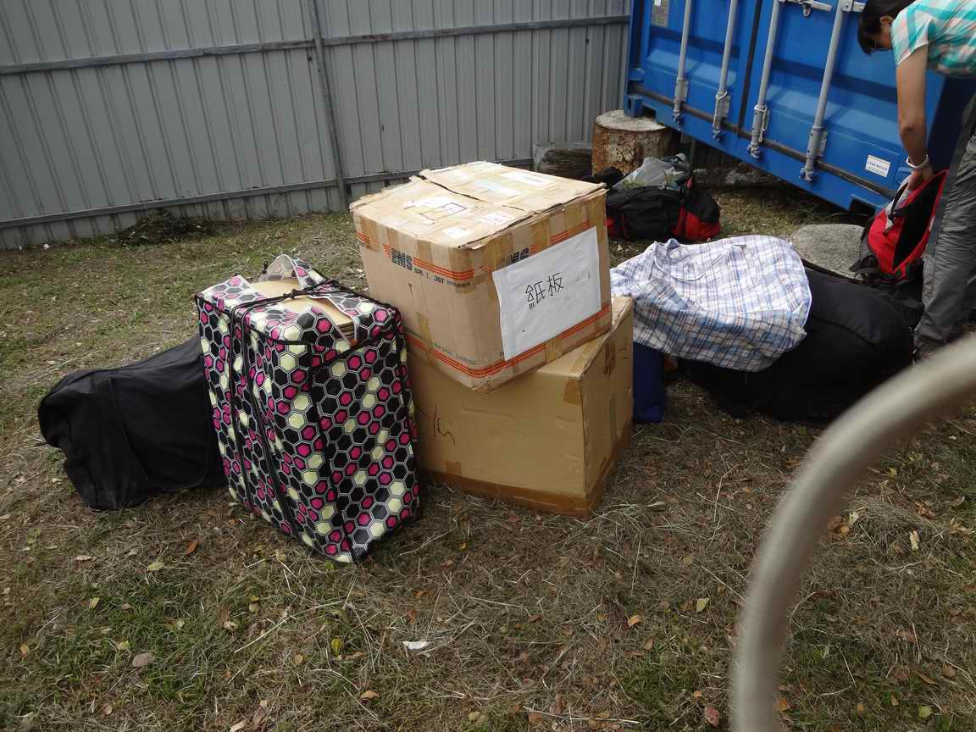
在農技團準備前往麻省採集裝備物資
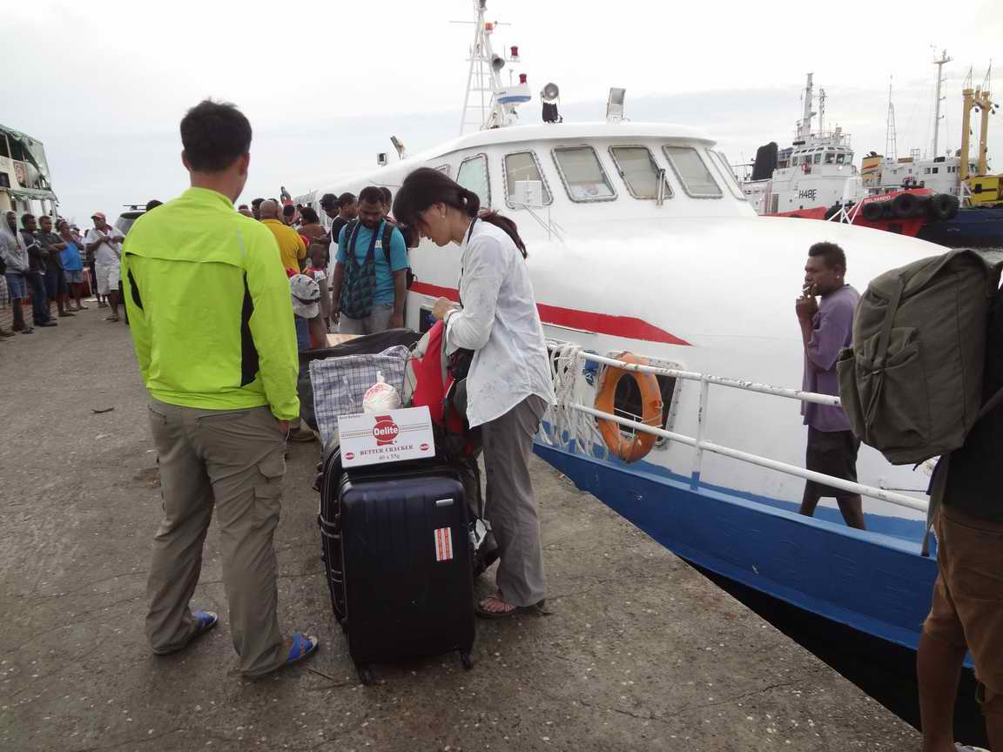
出發往麻省Auki前在港口整備托運

7/29
清晨不到六點就起床，準備行裡整裝後前往碼頭。六點半準時Check-out，由農技團鄭技師與廖顯淳開車接送至碼頭，行李上船與託運完後，即前往麻省省會Auki。抵達後，行李與人員直接換乘Moffat協助僱用的卡車前往租屋處。下午與洪信介討論接下來的採集計畫與隔日上山的行程，同時瞭解先前的採集經驗及與當地人交涉情形。晚餐後打包準備隔日上山的，包括食物與採集物品，以及寄放行李。

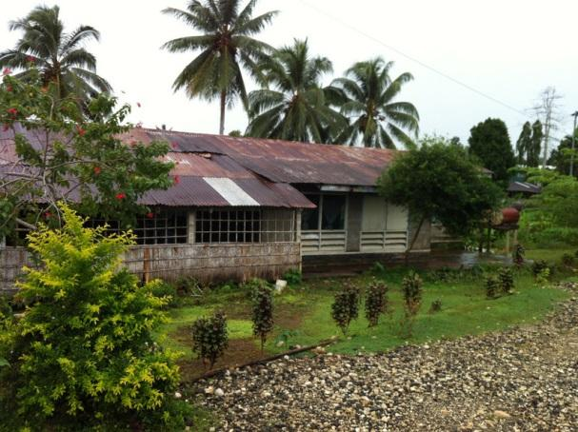
在Auki的租屋與住宿房間。
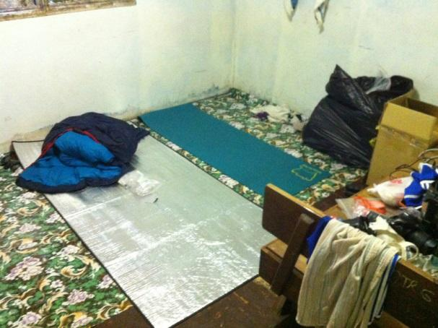

7/30
七點起床，八點貨車來接，所有行李上車後立即出發，車行1.5小時後抵達Faufo，我們進村落的聚會屋內當地居民商談入山事宜。此後再出發，車行約15分鐘抵達入山口，步行經過數個小型聚落，行走約4-5公里後，抵達最後一個稱為Macedonia的村落，村落的長者出來和我們洽談挑夫與嚮導僱用事宜。接下來的行程由長者領軍，其他村落的年輕人當挑夫，一同出發上山，約莫16:00抵達這一晚夜宿地點。

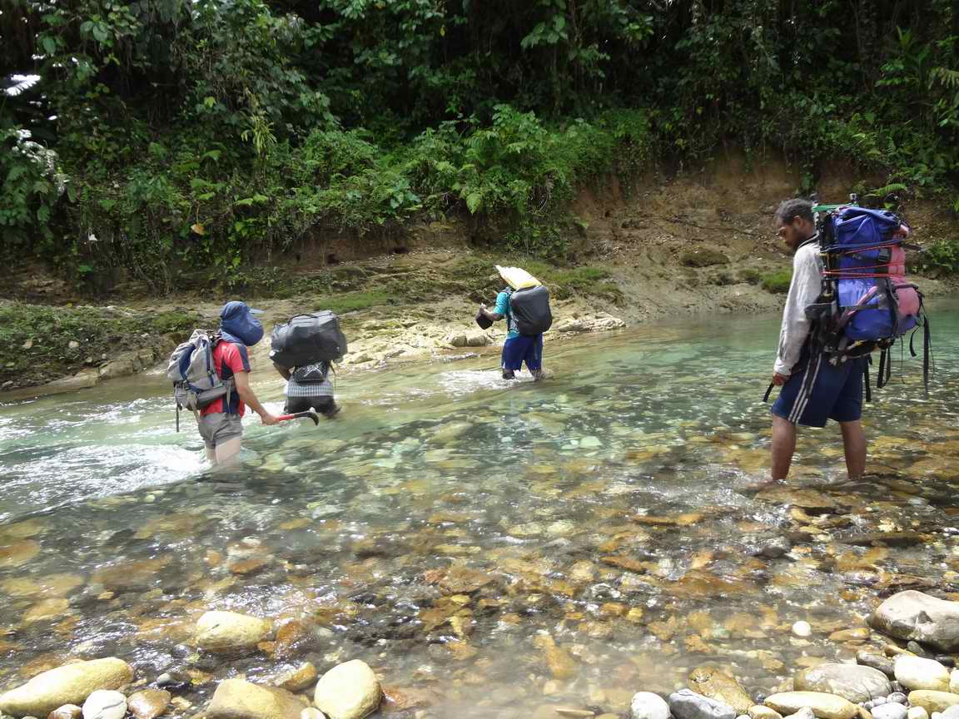
前往Macedonia村落需多次渡河
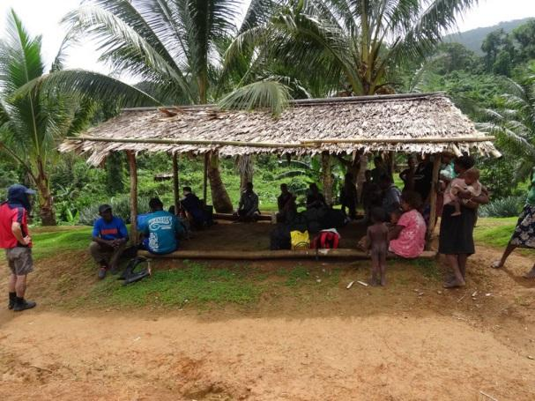
在Macedonia村落找嚮導與揹工
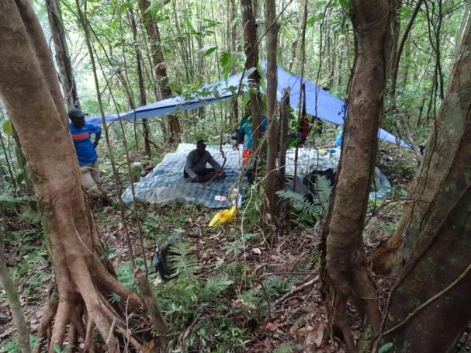
前往Mt. Saranifilu山頭採集的夜宿地
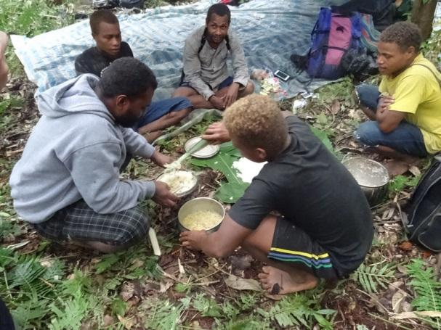
當地人使用月桃葉當食器

7/31
6:00左右起床，簡單吃完早餐後打包行李再度往山頭行走。沿路利用趕路空檔採集標本，13:30到達登頂前最後一個水源處，在此紮營做為基地，並開始在鄰近地區採集。

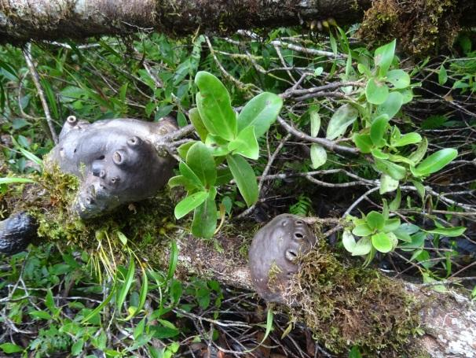
附生的蟻巢玉植物，像極了樂器陶笛
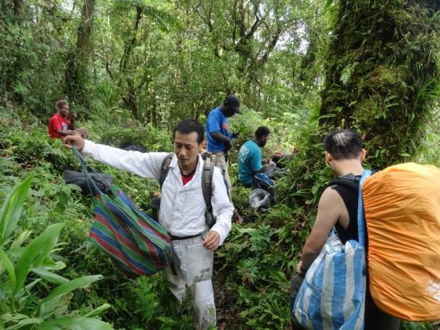
午餐時仍不忘採集工作

8/1
早餐後輕裝與採集裝備前往Mt. Saranifilu山頂，沿線採集調查。越近山頂越不好行走，石灰質隆起礁岩成塊，造成沿路落差顯著，通常只能行走在不連續的倒木與岩塊上，不慎安全，因此偶爾會摔倒進坑洞內。實在太多植物可以採集，因此也沒有午休時間，肚子餓了自個而胡亂吃個餅乾止飢，估量天黑時間便往回走，回到野外營地後進行標本初步處理，包括重要物種花朵製作浸液標本。

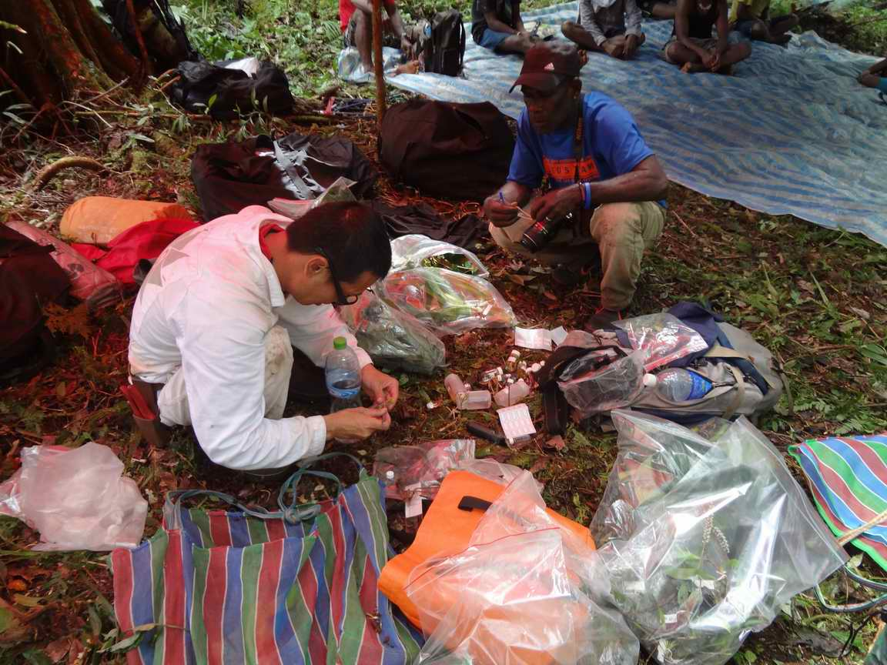
野外營地的標本初步處理
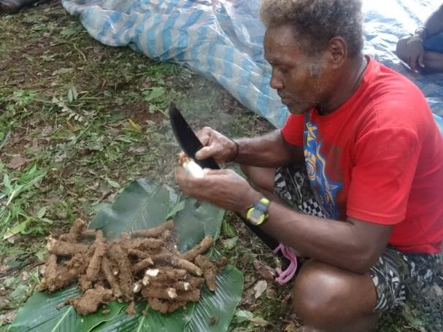
熱騰騰剛出爐的野生薯蕷(山藥)
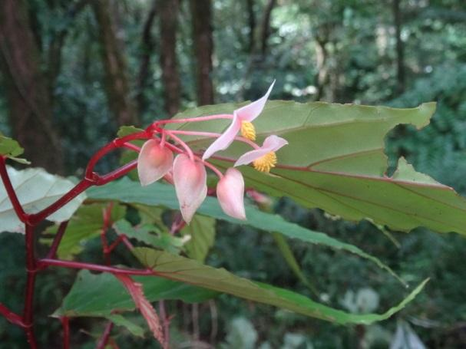
Mt. Saranifilu山頂的秋海棠
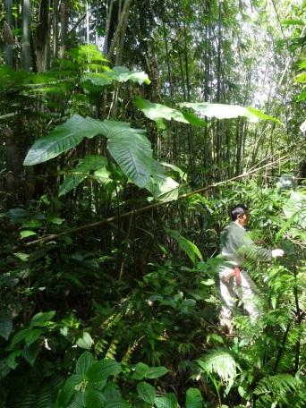
巨大的刺芋比人高出許多

8/2
起床早餐後，收拾帳篷打包植物標本，一路人往山下走去，今天預定回到Auki的租屋處，山路估計超過15公里，不算近的一段路。沿途除了採集外，也跟長老一路比手畫腳的聊天，一一詢問他可以吃的食物，根據這幾天的觀察，當地住民對森林的利用不如原先想像的多，可以吃的食物相對較少，好幾種薯蕷藤本植物，常吃的也只有兩種。下午四點回到長老的村落，休息一下，繼續往登山口前行，五點半左右搭上租來的貨車行駛回Auki。

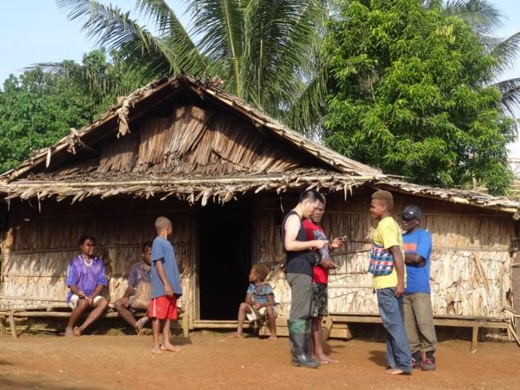
回到Macedonia與嚮導道謝告別
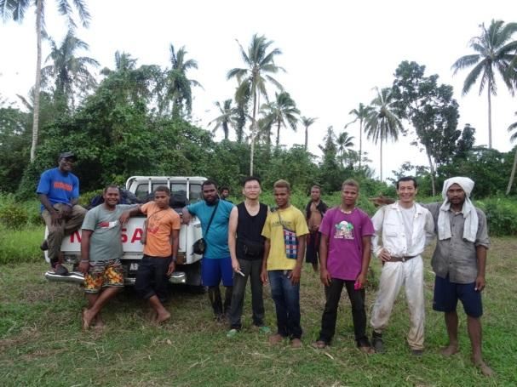
登山口工作人員大合照

8/3-8/4
進行標本的壓製與處理作業，請Moffat、Patrick到港口去買瓦斯，好快速乾燥標本，礙於瓦楞紙不夠與烘箱設備不足，標本處理速度快不起來，由首都帶來的烘被機，也加入烘烤。這兩天一邊處理標本，一邊聯繫下一趟的採集行程，包括請Patrick協助聯繫往東北部海岸的行程。

8/5
伍淑惠及Patrick跟嚮導傑克先生約好早晨7點出發前往Anuha，然而他姍姍來遲直到10點才出現，出現時馬上要油錢去加油，於是讓Patrick一同前去，等他們再回來租屋處已經是11:20，此時才真正出門。這一趟路並不太長，總計89公里，只是途中路況極差，因此車速度無法快。三點多於抵達傑克先生的住屋，是個完全木製的高腳屋，屋況尚可，談妥明日的行程後想要出門走走卻不得，他們說為了安全起見不要隨便出去。這裡環境蚊子特別多，住宿環境比在Auki的住宿好一點，提供了床墊、床架、枕頭和棉被，在Auki只有地板而已。
※張和明、洪信介與Moffat留在Auki租屋處繼續處理標本。

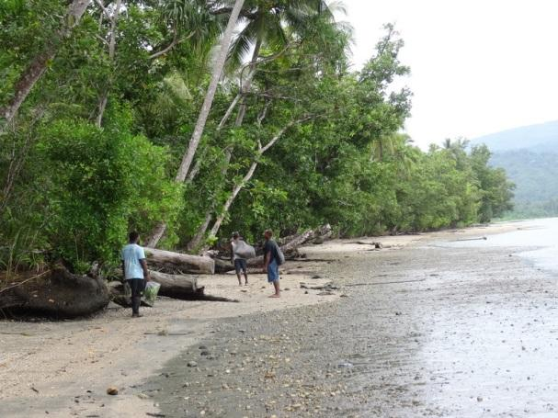
馬省東北部Anuha附近沙灘一隅
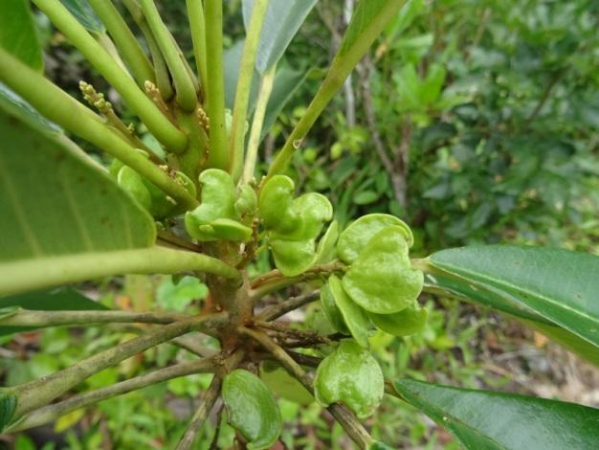
苦木科的Soulamea amara，果實海綿狀，可海漂

8/6
伍淑惠及Patrick早上出發到附近的海岸線去採集，開車大約15分鐘即可抵達。海岸線西側是以砂礫為基質的森林，東段則是紅樹林的沼澤區域，尾端是紅樹林形成的水道；即便是海岸環境，森林中附生植物的多樣性仍然很高，大型的附生蘭花(魔鬼石斛)不少；回程時看到鱷魚的出沒痕跡，牠在我們去程的路上沙灘留下腳印。這段沙灘其實不算長，下午一點半即完成這段沙灘的採集。
※張和明、洪信介與Moffat留在Auki租屋處繼續處理標本。

8/7
伍淑惠及Patrick這一日要到東北的Maana ‘Omba Island島去，七點半出門，車行半小時就到碼頭，一行人等待船主準備好，坐上簡易的汽艇，往著半小時船程外的島嶼行去。海水不深，底下是茂密的海草層，海水顏色在島嶼之間不停的變換，透明、藍色、綠色、墨綠不停的換著；途中靠近一座島嶼，Patrick告訴我那是一座人工島嶼，人們為了捕魚住在那個人工島嶼上。

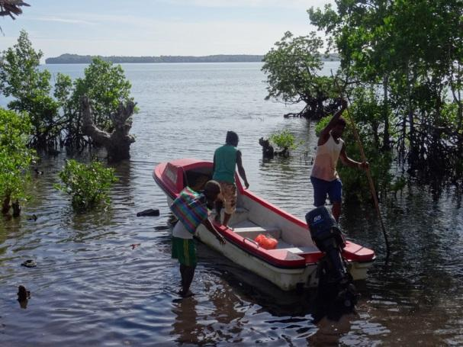
搭乘小型汽艇前往Maana ‘Omba島
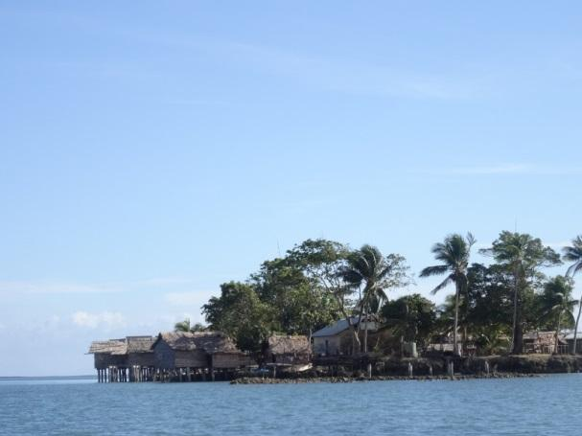
人工島嶼上住戶不少

10:00抵達Maana ‘Omba Island島岸邊，一下船就是兩株橙花破布子的大樹，落下滿地的橘花迎接我們，在台灣可是要前往東沙島才看得見的植物。一開始我們便鑽入島上的原始林內，樹冠高度約有20-30米，小樹相當密，但是林下光隙充足，可能是上層的大樹不多的緣故。地質是隆起的珊瑚礁岩，土壤化育並不完全，到處都是珊瑚礁岩塊的碎石，沒甚麼土壤層，與台灣墾丁高位珊瑚礁森林類似。路徑是由島的南邊穿約中間原始森林往北走，兩個小時便可穿越抵達北海岸。島嶼北岸出現了一望無際的椰子園，相當失望，要求他們帶我到海岸邊的森林去找植物，於是在沙灘上休息午餐後再往東走。往東莫約半小時後，前岸還是椰子，椰子後方則出現一大片的沼澤地，Patrick翻譯解釋道，這是海水漲潮時會淹水的區域。細看植物組成幾乎是穗花棋盤腳的純林了，中間夾著Inocarpus fagifer和一些楝科植物的喬木，因為土壤泥爛，幾乎不得繼續往內行走而作罷，只好沿著林子邊緣採集。下午三點左右回到岸邊，沒多久船東邊來送我們回到傑克先生家。
※張和明、洪信介與Moffat至Auki北方郊區水源地採集，當日往返。

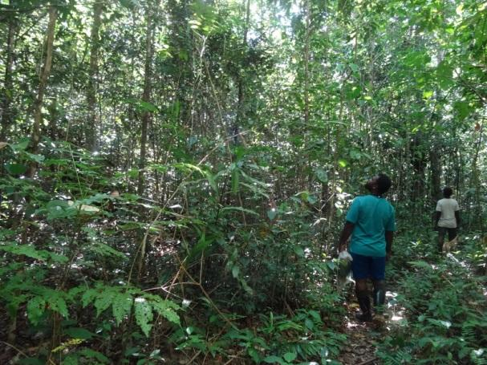
Maana ‘Omba Island高位珊瑚礁林相
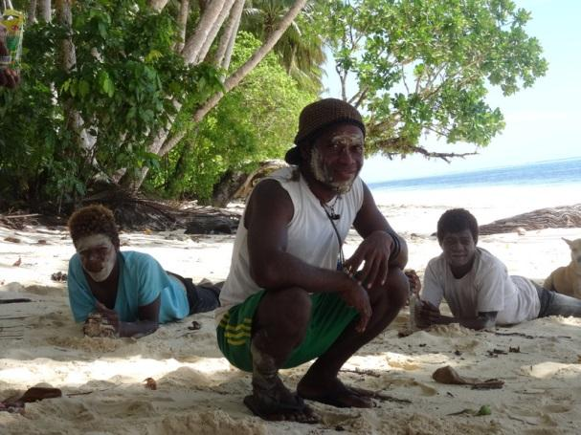
進入祖靈禁區前需在臉上塗抹白砂
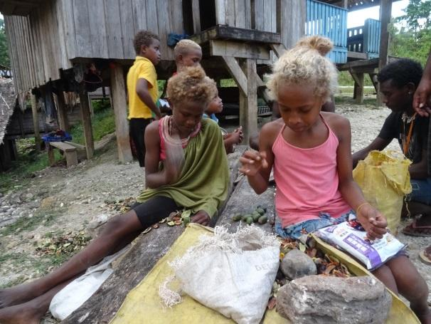
張羅食物中的孩子們--敲打橄欖
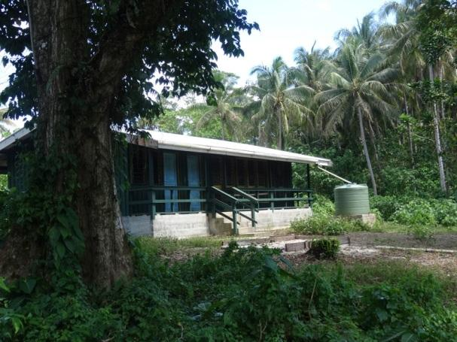
森林中的小學
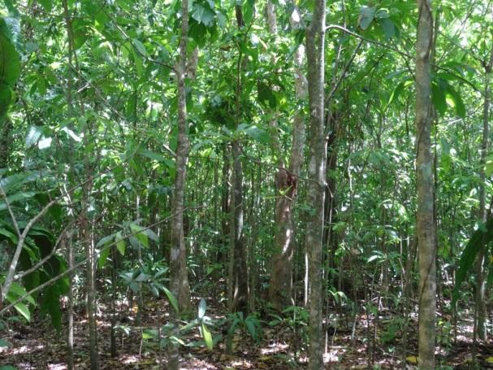
穗花棋盤腳的純林
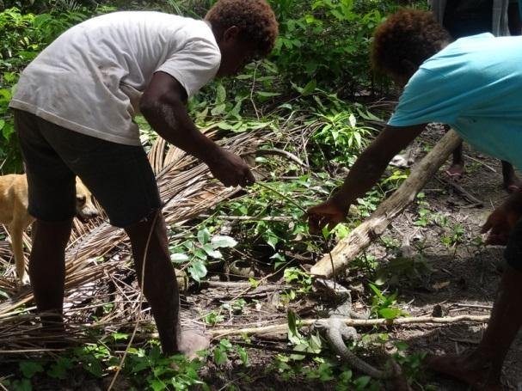
張羅食物中的孩子們--合力捕捉蜥蜴

8/8
伍淑惠及Patrick天亮出門搭車返回Auki，回到Auki近中午，用餐休息後，下午與張和明、洪信介及Moffat趕緊壓製植物標本，一直工作到夜間近九點。

8/9
一早收拾行李準備更換租屋處，在Auki市區找到一新蓋好營業沒多久的民宿，屋子裡有可以供客人使用的廚房，還有寬大的前、後廊可以壓製標本，房間、衛浴都相當乾淨。搬遷後趕緊把植物標本上架烘乾，所有的報紙全都使用完了，還剩下一些植物無法處理，假日又買不到報紙可用，烘乾架也沒有足夠空間。今日也順利聯絡上去Auki南邊Alosa附近山區的行程，於是商討後決定，請Patrick多留Auki一天，於最近一個船班（星期二）回首都，帶著所有的植物標本回去，未乾的標本回去繼續烘烤和壓製。同時連繫了陳威諺，等Patrcik回到農技團要盡快處理活體植物標本，並且協助烘乾標本事宜。其餘四人則繼續前往Alosa附近山區採集。

8/10
早上打包所有採集工具及個人物品上車，再繞到市場去採買食物後，直接驅車往南去。離開Auki市區沒多遠，轉往東南方向，沿途繞著山路上坡，還能一邊看著遠方的海洋，一邊看著連綿不絕的山。車行至嚮導David家休息一下，他進門去準備一點行李，中午時分即抵達接下來兩日夜宿的村莊。進去和這聚落的長輩談好住宿與用膳等條件與細節，便卸下行李，休息準備下午到山坡上採集。這裡是Rualiu山丘，屬於David家族的領地，穿過住屋和水源，山丘上栽種著索國門新興的作物—咖啡樹，這地區海拔夠高，因此適合咖啡樹的栽種。沿途山徑穿越一小片原始林，可能坡度過陡，無法耕作；原始林上方略為平坦土壤較深之處還是開墾栽植地瓜、木薯為主。今日在這一小片原始林內盡情採集，打算隔日前往稜線上方的原始林去。

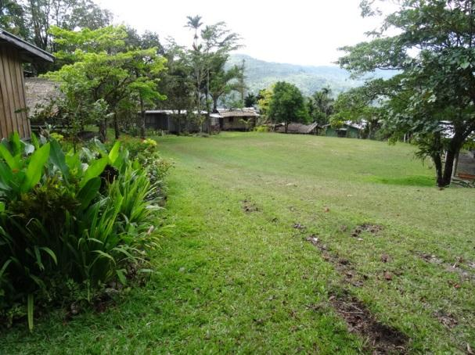
美麗寧靜的Rualiu村落
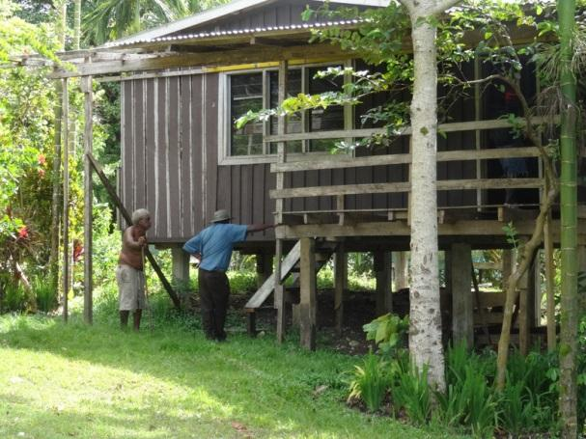
借宿Rualiu村裡的大木屋

8/11
清晨在屋廊用餐，用過早餐後，略做整理，帶著採集工具就開拔上山。我們盡量要找森林地區採集，這地區森林區塊零碎，多位於稜線附近的陡峭地區。中午前後嚮導帶我們走過一個潮濕溪谷，穿越在巨大的芭蕉林(Musa)與觀音座蓮舅中，我們採植物，當地人則採野菜，秋海棠也出現在這個小地區，沿途當地居民不斷地主動告訴我們他們所知植物的各個用法。

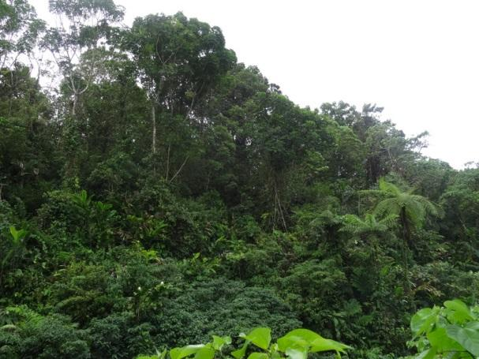
零星的原始林
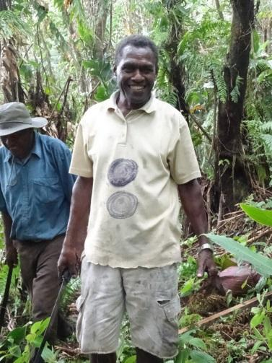
芭蕉液印染的花色

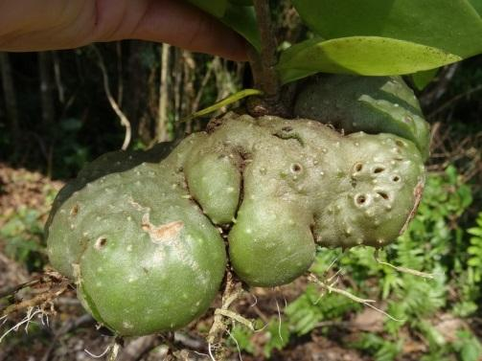
發現另一種蟻巢玉(Myrmecodia屬)
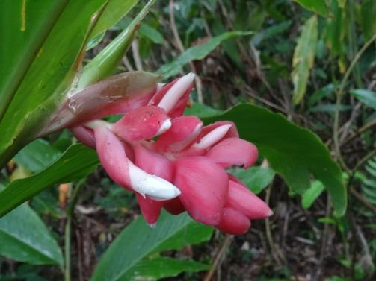
漂亮鮮豔的薑花，當地人並不使用

8/12
今日回程，預計在往Auki路上適宜地點下車採集，然因領地範圍問題沿途能採集的點不多，零星的原始林通常也只能在林緣採集，即使進了森林也很快被要求出來。雖然時間短暫，森林不多，因此雖然在完全沒有遮陰的狀況下，我們也更要特別仔細地尋找植物，不願意花了時間只能採集少少的物種。下午四點多搭車返回，回到Auki已經天黑。

8/13-17
13日一行人搭船離開Malaita省，順利在中午時分回到首都，Patrick開公務車來碼頭接我們回農技團。今日第一次拜見薛團長，薛團長給了我們研究團隊在農技團本部的所有支援，還挪出寬大的會議室讓我們壓製整理大量的標本，還好有會議室，工作得以舒適、順利進行。午餐後趕快壓標本，分工一邊先把烘乾架上的乾標本收下，一邊壓製新鮮標本，還好在回首都前已請臨退伍前的役男廖顯淳買好舊報紙，這幾日才能不間斷地工作。接下來14至17日這幾天不斷地處理標本，寫採集紀錄、繕打植物檢疫資料，每日總忙到晚上九至十點才休息。星期一(17日)將植物檢疫資料送到索羅門植物園，也到標本館拜會Director，看看植物標本，也到植物園區走走，沿途也順便找尋囊稃竹的身影，現在是乾季，所以三兩株囊稃竹長得並不好。植物園不大，一條環形的步道繞園區一圈，中間是條小溪；整體感覺及步道像極了臺灣人群眾多的郊山，維持半天然狀態，沒有太多的管理設施與標示，步道兩旁的植物葉片上常見噴滿檳榔汁。植物園內有做網室，原來是這個計畫所收集的蘭科植物的保種園，內部植物生長狀況並沒有特別好。

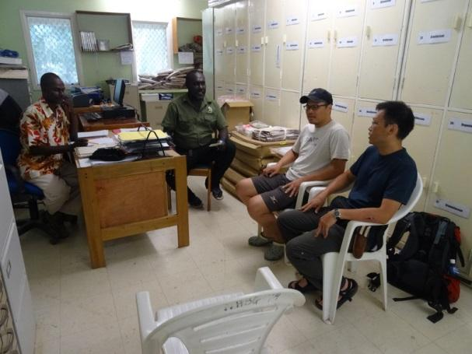
拜會植物園及標本館
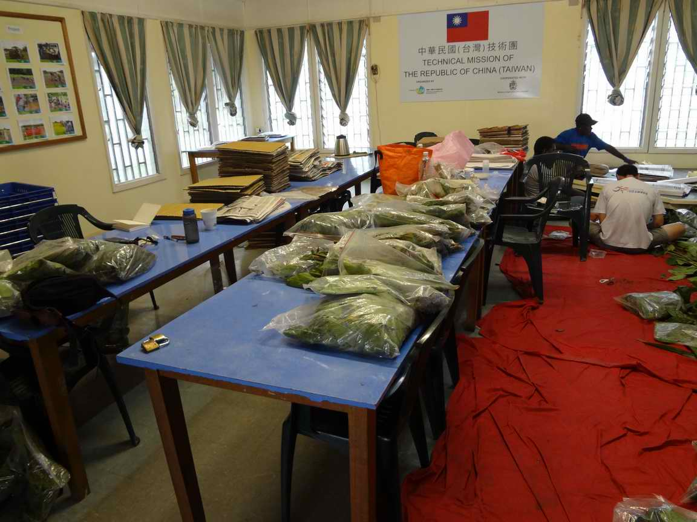
回技術團後，繼續整理標本

8/18
中午農技團鄭技師夫婦以豐盛的午餐為我們送行，下午在索國機場搭索羅門航空至澳洲布里斯班，再轉機搭乘新加坡航空至新加坡待機，於19日下午順利抵台灣。本次行程共採集紀錄植物編號245號586份標本，另本行程中，一半以上採集植物採集由洪信介先生進行編錄，該部分未列入本次紀錄中。

參、心得

生物資源普查是瞭解一個地方與設定該地區最適宜發展方向的基礎工作，索羅門群島因島嶼眾多，距離鄰近基礎科學較完善之澳洲逾1,000公里之遠，加上島民生性樂觀，與對物質生活慾望相對較低，因此有關此一群島內的資源開發較少，瞭解亦甚少。島上雖然目前尚保留較完整的熱帶雨林與熱帶山地霧林，然而近年來由於全球人口持續增長，木材與礦產需求亦持續擴增，林業與礦產開發腳步持續深入此等原始林中，除了尋求有效管理森林資源的政策與方法外，儘速完成生物資源的普查，亦是必需加快腳步的工作之一。唯有清楚群島內的生物資源現況，才能在設定索國未來發展方向時，提供一最恰當的建議，使在發展索國經濟與民生的同時，得以保存最大最多的自然資源。而至少在完成初步的生物資源現況調查後，才可能知道哪些地方需要進一步設立保護區，哪些物種需要進一步納入保護名單中。
「索羅門群島資源植物調查暨植物誌編纂計畫」是臺灣第一個協助他國進行植物資源調查與植物誌編纂工作的計畫，未來將是臺灣以本身學術實力走出去並與國際合作的第一個實例，成果好壞，將提供後續可能的計畫借鏡。協助友邦基礎科學研究，除可以增進兩國之邦誼外，更可以在生物多樣性公約(CBD)之基礎下，獲得有利於兩國人民，甚至全人類福祉的研究成果。生物資源調查在科學研究中是最基礎的工作，然而對於當地民眾來說，生物調查成果的後續應用與未來影響是他們目前無法想像的，也就是說他們無法感受到立即的正面成效，特別是經濟成效，有的話僅僅是一次性的金錢收入。因此研究團隊除了需持續努力調查採集與分類比對研究外，以完成較完整的索國植物誌外，似乎亦應與派駐當地的大使館及農技團一同思索如何在植物誌完成後，能夠持續利用調查研究所知的當地植物學知識，協助當地民眾，一起創造新的經濟模式，讓當地民眾除了能瞭解植物(生物)資源的重要性外，亦能利用當地的植物資源永續創造與收穫經濟成果。

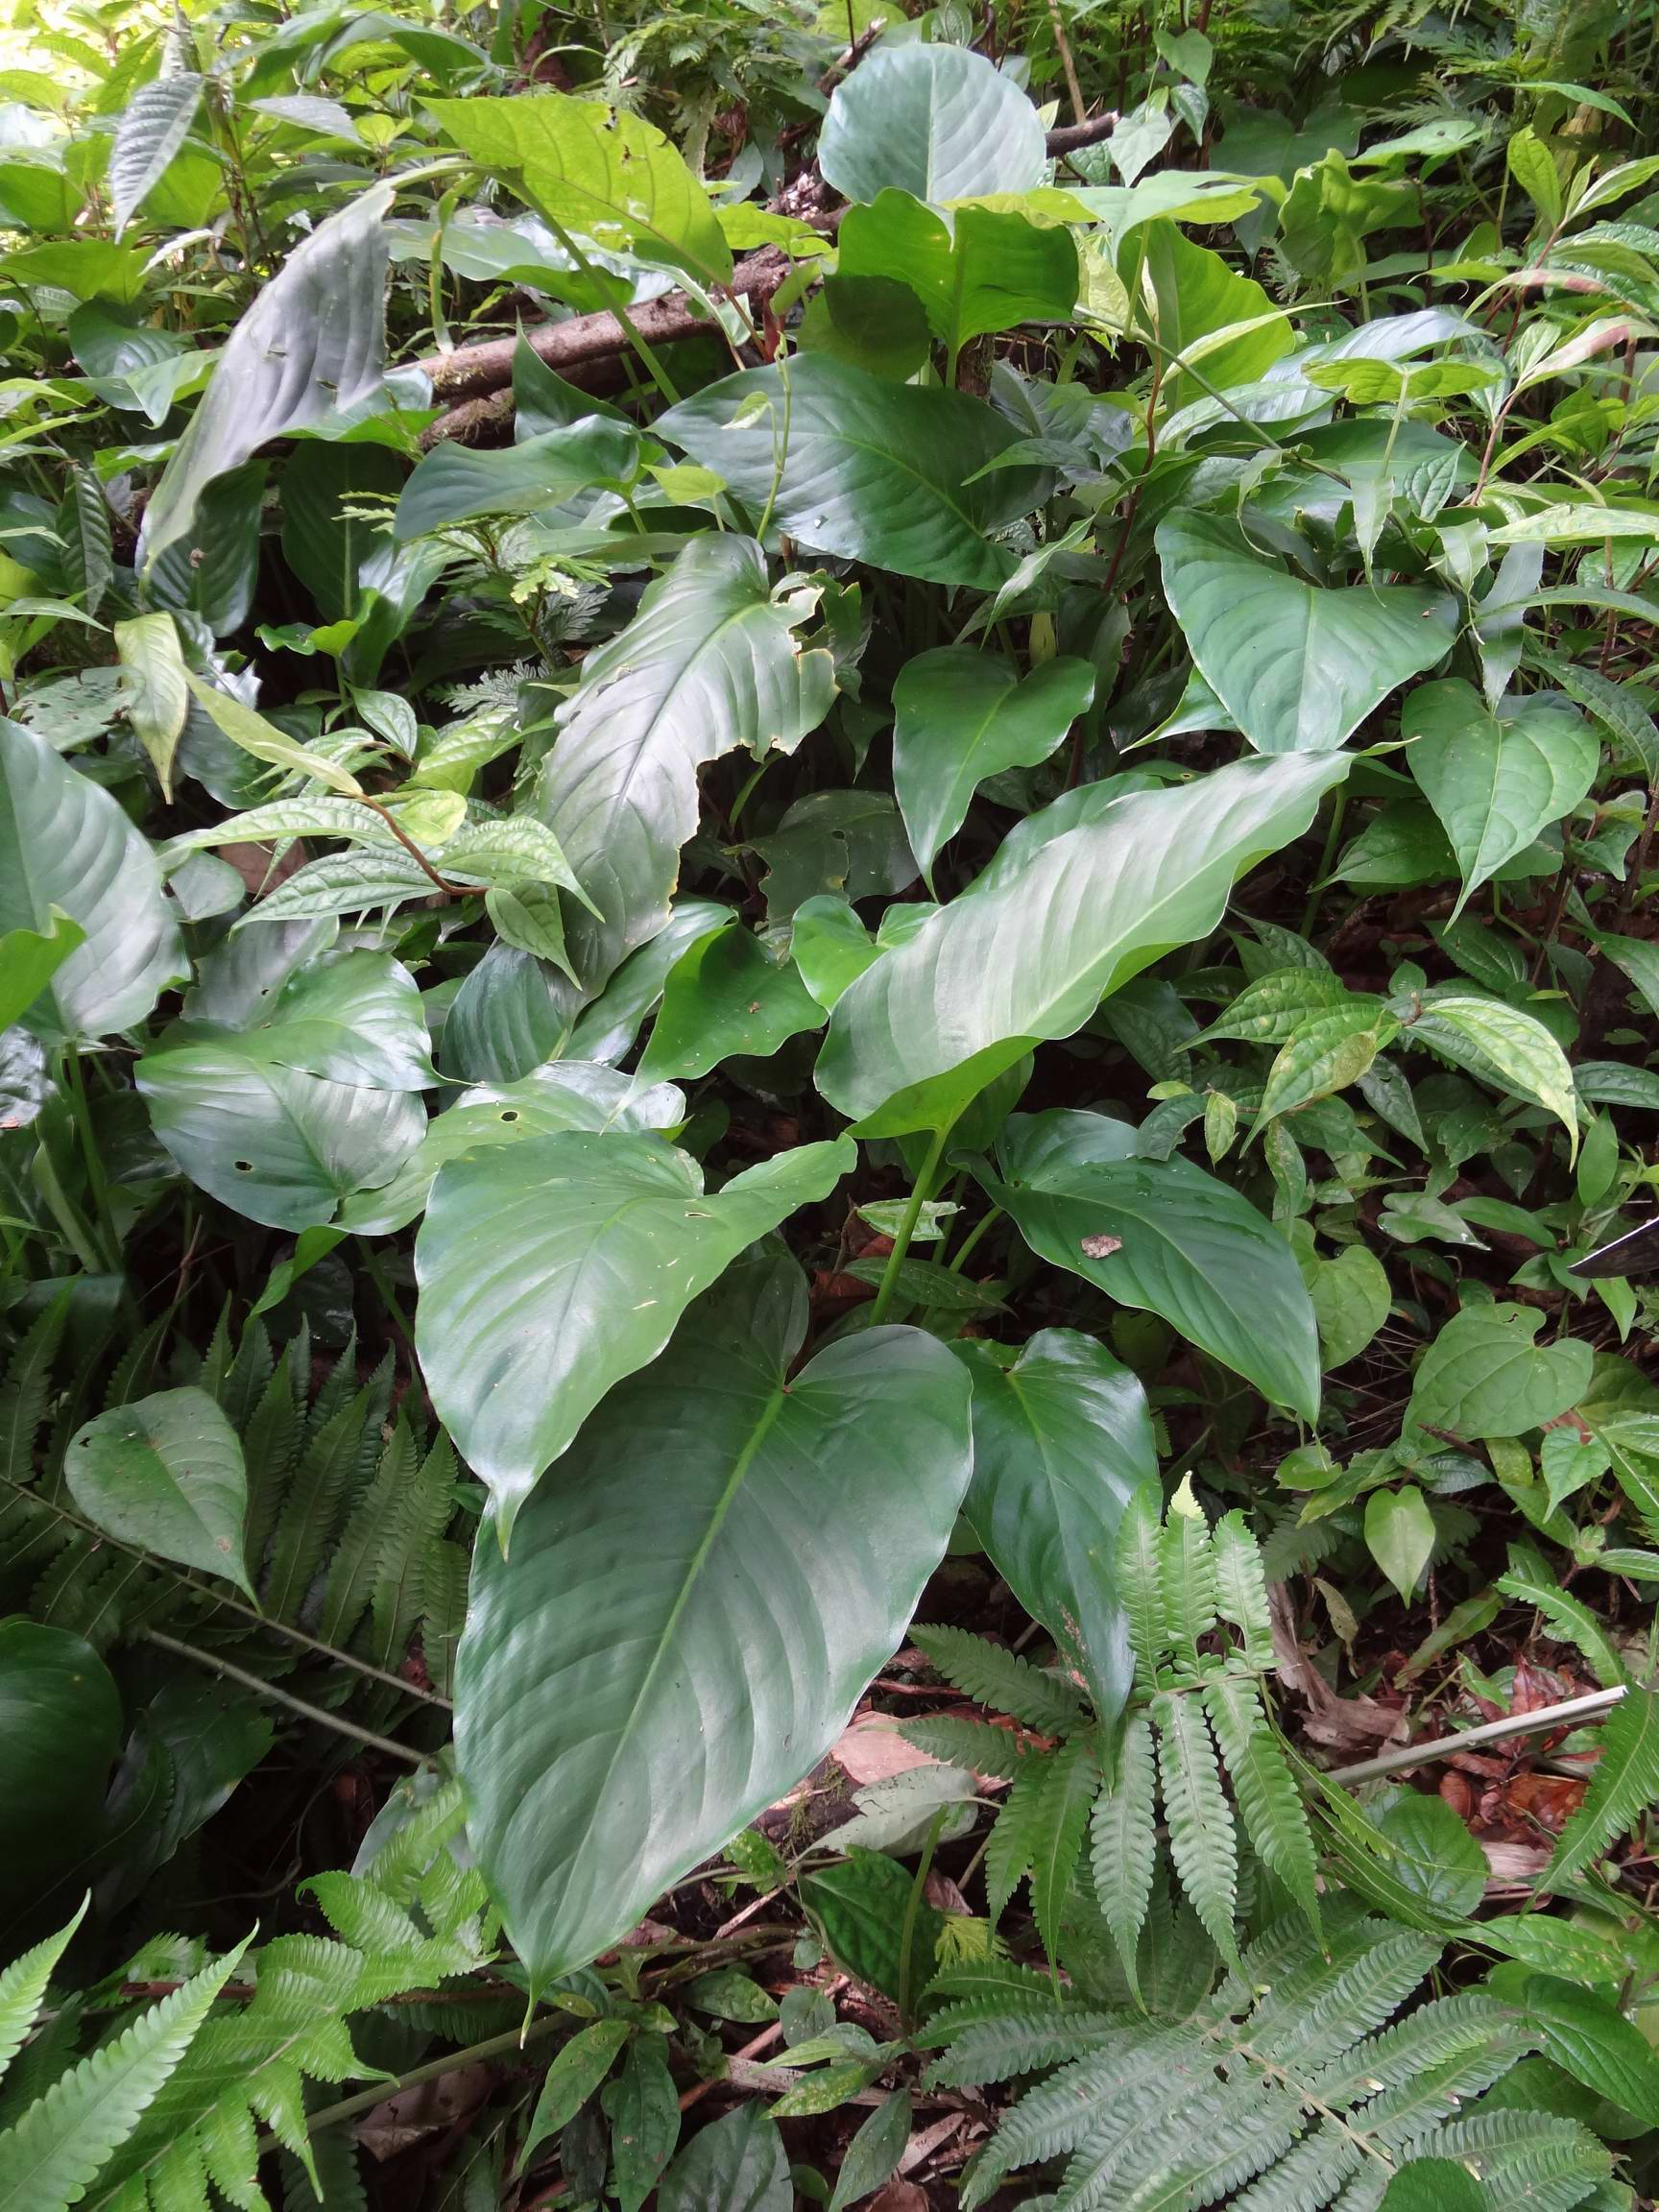
Macedonia村落食用之野生天南星科植物。

肆、建議

一個地區植物誌的完成需要累積多年的研究成果，方足以完成，臺灣植物誌第一及第二版即是最佳的例證。

（ㄧ）、目前採集與記錄的維管束植物種類隨著不同年度在不同省分調查而持續增加，累積的標本數亦大量增加。分類學研究最大的困難處在於如何為調查已知的分群找到個別最正確的學名，未來除了持續尋找適合專家學者參與分類研究與植物誌編撰外，應思考如何大量收集鄰近地區(巴布亞新幾內亞、澳洲、斐濟、萬那度及新喀里多尼亞等)歷來分類文獻，以及如何取得鄰近地區重要標本館典藏標本資訊(商借標本或取得標本影像)，以供分類研究與植物誌編撰時比對參考，此將影響未來完成之索國植物誌的品質與代表性。

（二）、建議外交部未來若有進一步計畫，可列入民族植物學的研究與調查。除可運用植物誌調查成果，將索羅門眾多島嶼與民族之傳統知識進行保留紀錄，並得以進一步科學活用。
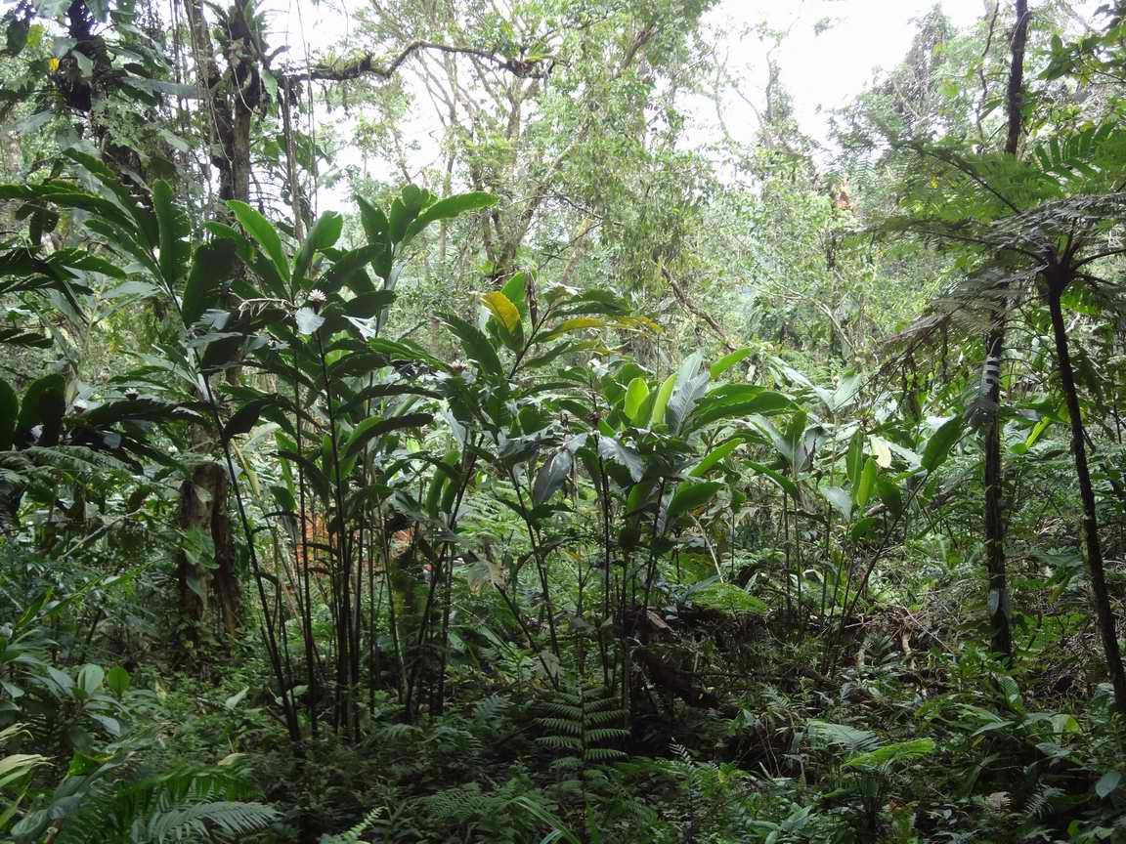
Malaita島北部豐富的植物資源。

